erre | erre
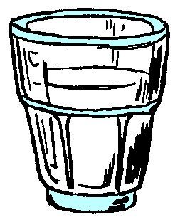

un verre
²un verre

